SENIORENNACHMITTAG

Ein Highlight im Sprengeljahr ist der Seniorennachmittag, den der Sozialsprengel Lienz - Thurn heuer zum 23. Mal gemeinsam mit dem Round Table Club Lienz veranstaltete.

Die sozial engagierten Männer des Serviceclubs übernehmen nicht nur die Kosten des Ausfluges, sie helfen auch tatkräftig mit: Die Teilnehmer werden abgeholt, den ganzen Nachmittag begleitet und am Ende wieder persönlich nach Hause gebracht.

Viele der SeniorInnen, die vom Sozialsprengel Lienz - Thurn betreut werden, haben nicht mehr so oft die Möglichkeit, außer Haus zu kommen und freuten sich umso mehr über den Ausflug, der uns heuer auf Wunsch des Präsidenten des Round Table Club Lienz, Herrn Robert Geiger, zum Gasthof Gribelehof führte.

Der Chor der VS Michael Gamper unter der Leitung von Edwin Frotschnig sorgte mit stimmungsvollen Liedern für eine entspannte Atmosphäre bei diesem unterhaltsamen Nachmittag. Der traumhafte Ausblick auf die Stadt und die herzliche Gastfreundschaft der „Gribelehofmannschaft“ machten den 23. Seniorenausflug zu einem besonderen Erlebnis.
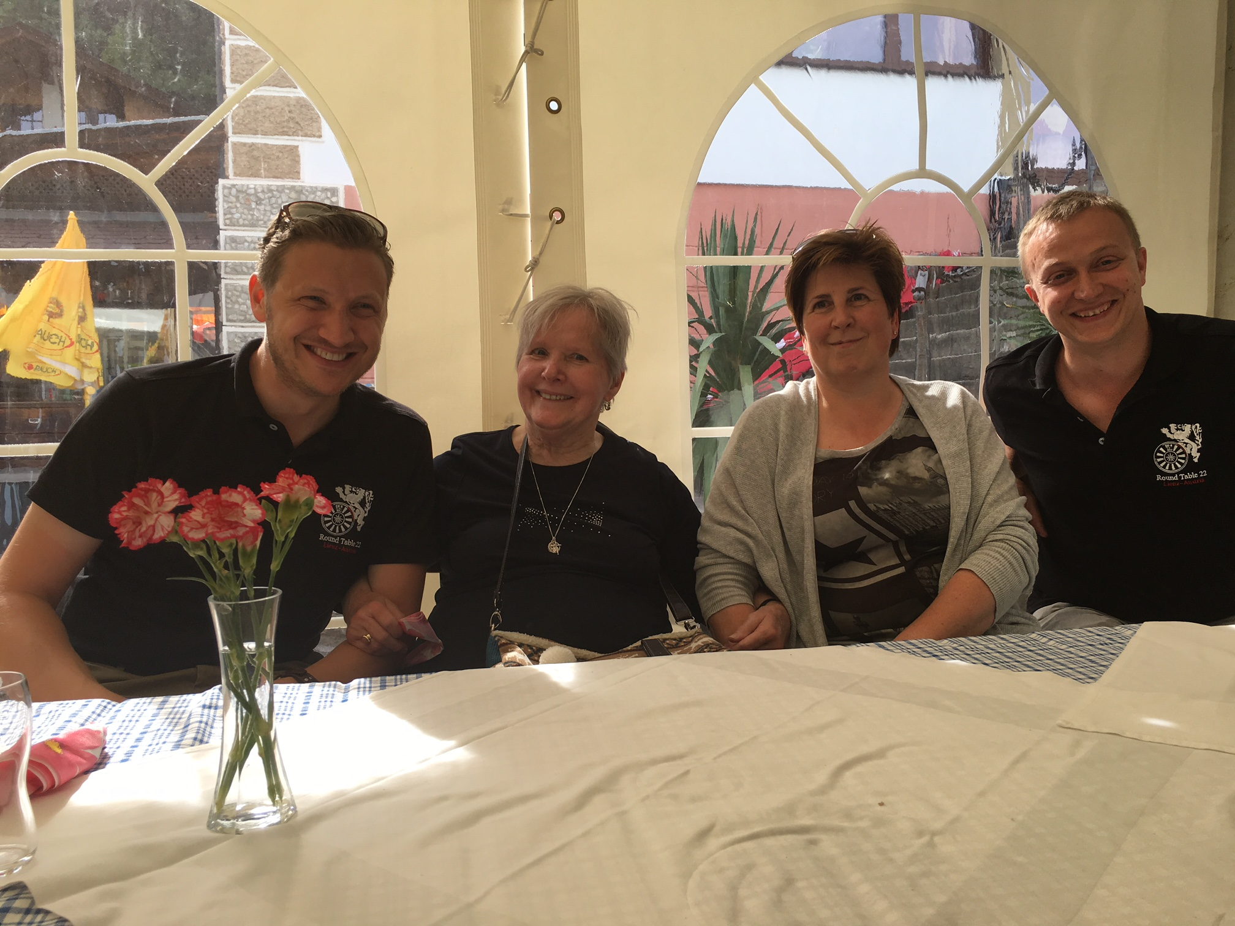
auf dem Foto von links:
Dr. Christian Steininger (Obmann Sozialsprengel Lienz – Thurn)
Frau Renate Piber (Klientin des Sozialsprengels Lienz – Thurn)
DGKP Sonja Handl (Pflegeaufsicht Sozialsprengel Lienz – Thurn)
Robert Geiger (Präsident Round Table Club Lienz)

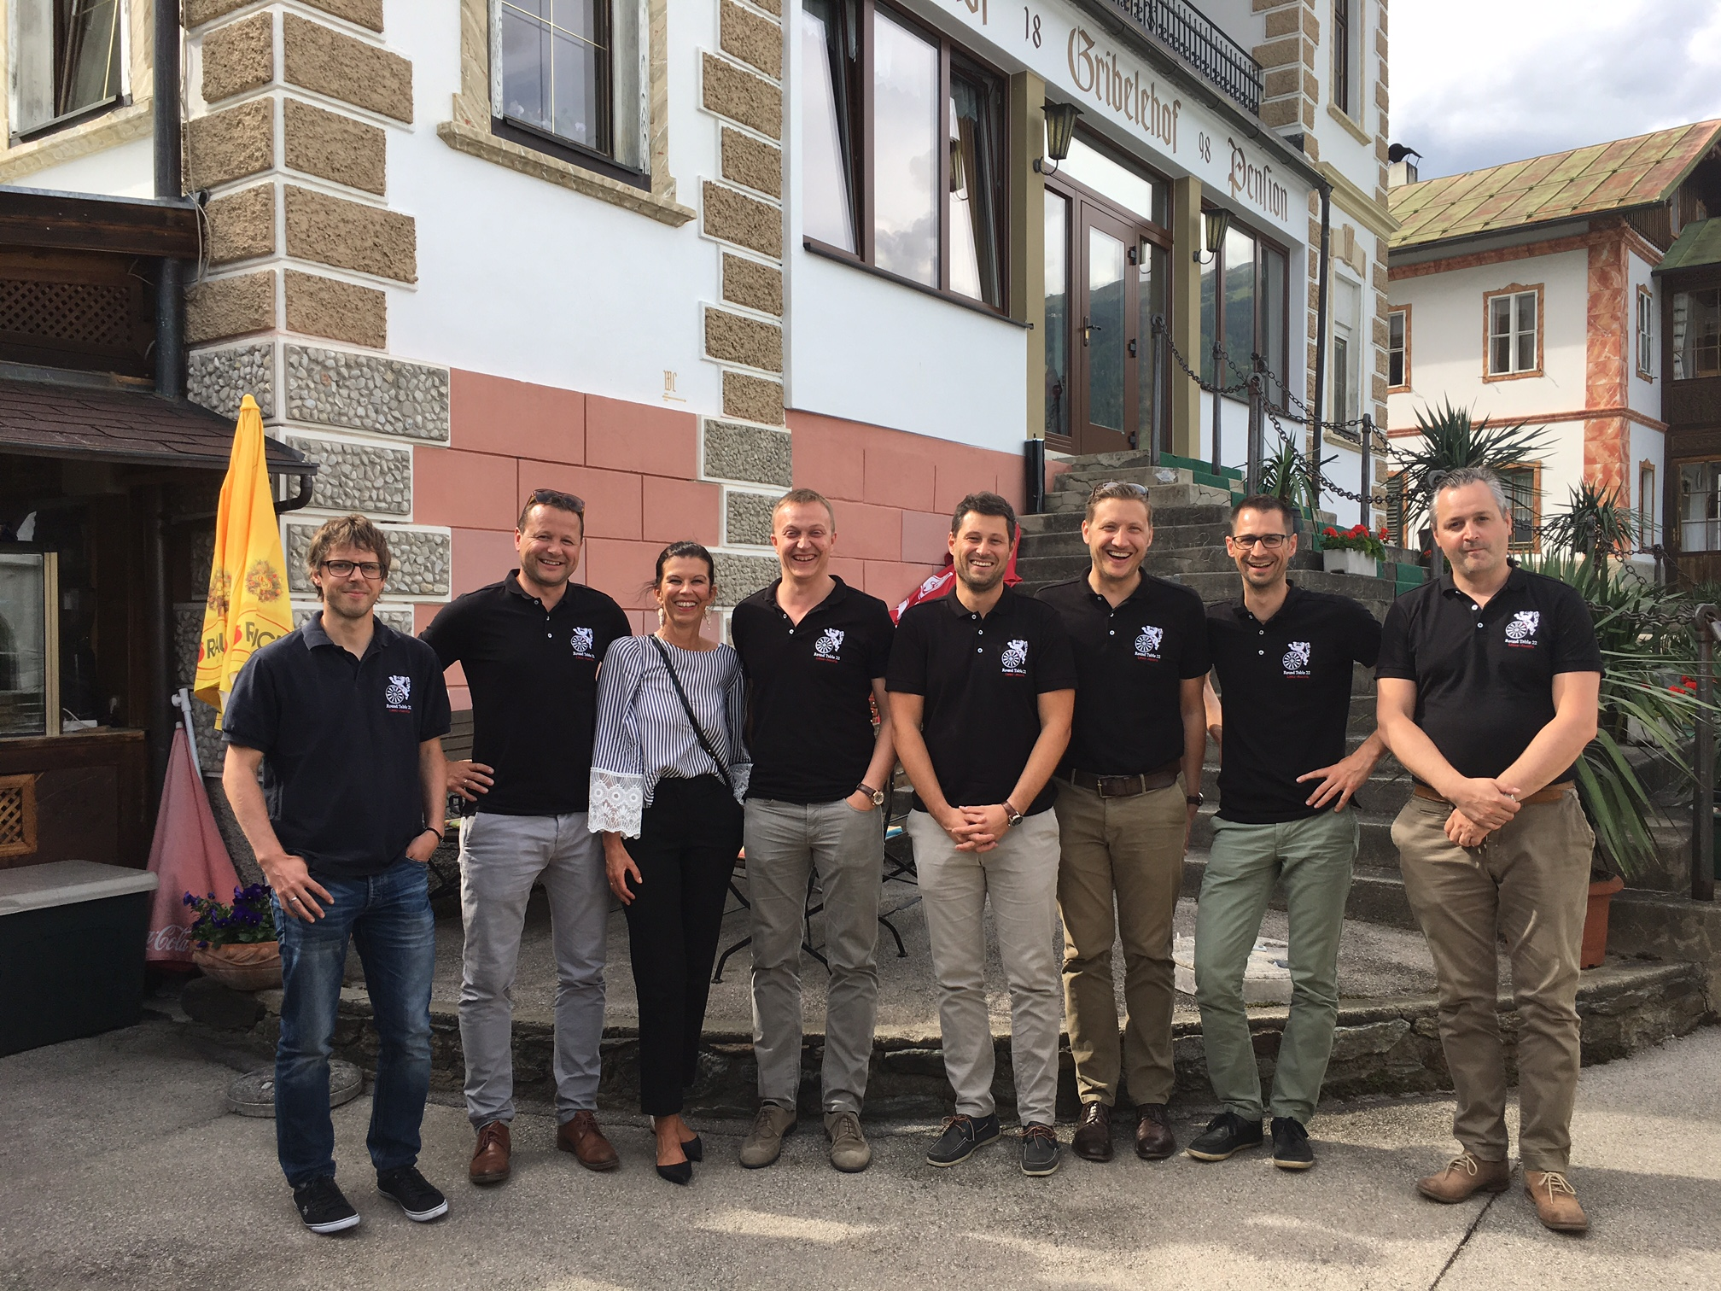

auf dem Foto von links:
Marco Linder (Round Table Club Lienz)
Stefan Taferner (Round Table Club Lienz)
Gabi Hibler (Sozialsprengel Lienz – Thurn)
Robert Geiger (Präsident Round Table Club Lienz)
Markus Mühlmann (Round Table Club Lienz)
Christian Steininger (Obmann Sozialsprengel Lienz – Thurn)
Philipp Glanzl (Round Table Club Lienz)
Alexander Sabitzer (Round Table Club Lienz)

